
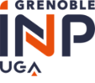

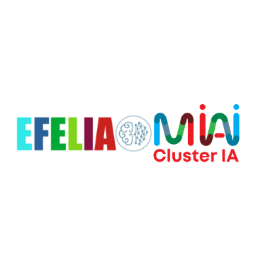

Demande de Labellisation – EFELIA-MIAI Cluster

Nom du programme de formation concernée :
Nom du responsable pédagogique de la formation :
Coordonnées de contact
Mail :
Téléphone :
Etablissement de la formation :
Labellisation demandée (AI Core ou AI & Application) :

Votre argumentation détaillée (1 à 2 pages maximum) :

